Entrenamiento cultural
Carburo y electricidad. Los comienzos

La antigua Central Hidroeléctrica de Teruel (“El Carburo”) se halla al comienzo del camino de La Guea-San Blas, muy cerca de Teruel y de la confluencia del Guadalaviar y el Alfambra, donde nace el río Turia. Precisamente el camino es llamado “camino del Carburo” por los turolenses.

La fábrica de Carburo data de principios del siglo XX. El carburo de calcio (C₂Ca), se obtenía sometiendo a calor piedra caliza, en unos hornos eléctricos, y se utilizaba para la iluminación. El carburo, en contacto con el agua, desprende acetileno, un gas muy luminoso en su combustión. Las lámparas se llaman carbureras. Para poder obtener la energía para los hornos, se construyó un canal de más de 5 km, que toma las aguas del río Guadalaviar. El canal llega a la central eléctrica en la parte trasera de la industria, donde se puede observar todavía una caseta de limpieza, el salto de agua (tubo) y un aliviadero. Después de una ampliación de la central, comenzaron a producir electricidad para abastecer a Teruel.

Desde el camino del carburo pueden verse las naves de la central hidroeléctrica (hoy propiedad de Endesa), así como una turbina, dispuesta en la entrada, procedente de Castielfabib. Tal como se ha indicado, en la parte trasera del conjunto se encuentra el salto de agua.

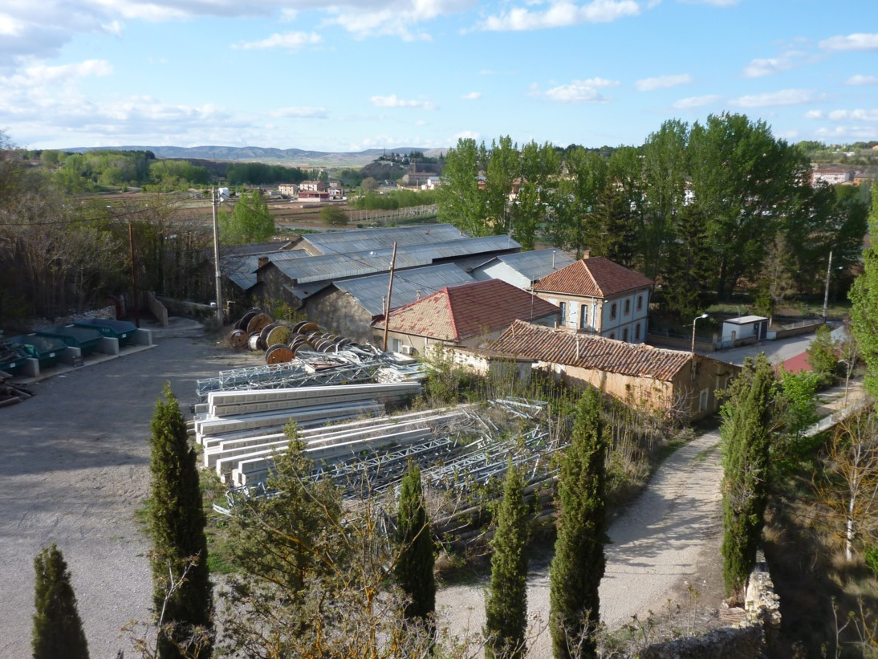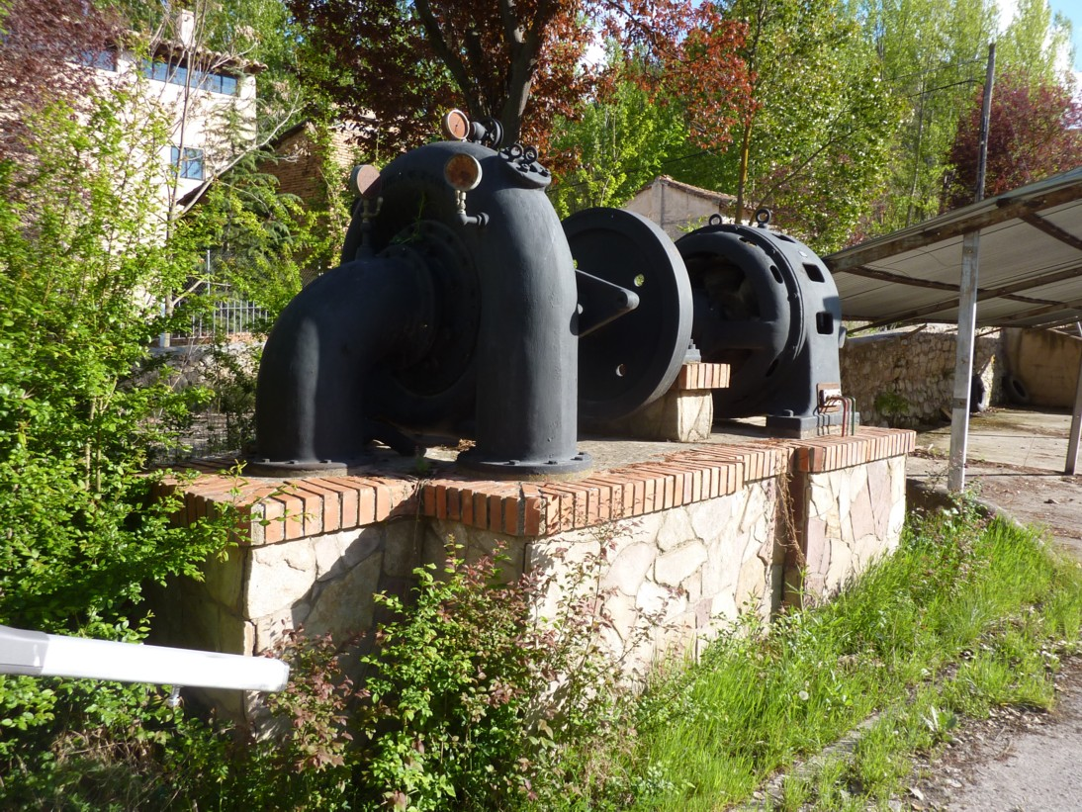

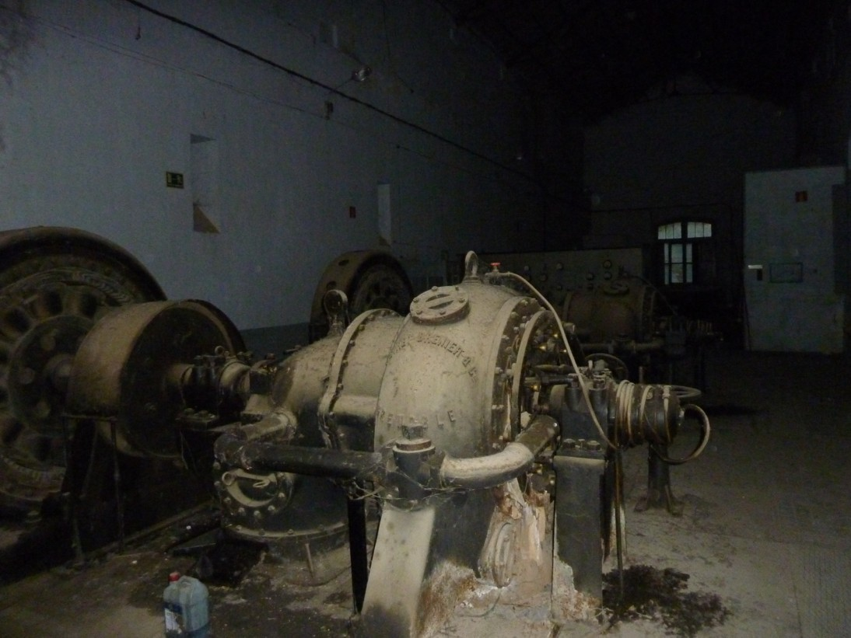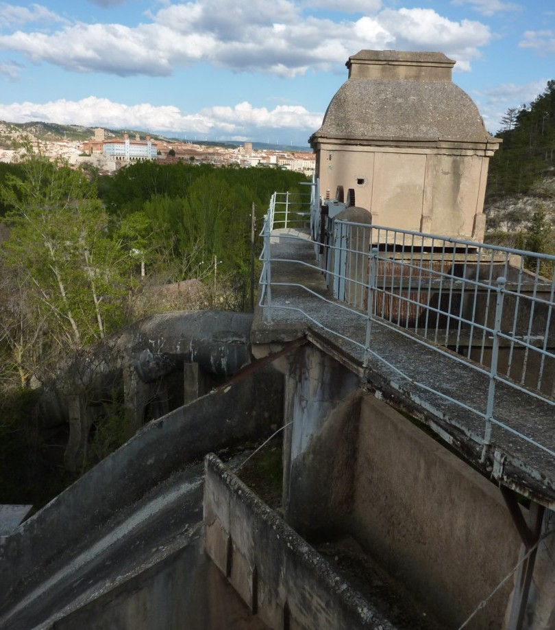

La ruta partirá del Parque de Los Fueros, y por la calle Cofiero llegaremos a la vía verde del Turia, desde donde llegaremos a la fábrica de Carburo. El regreso se efectuará por el mismo lugar.

